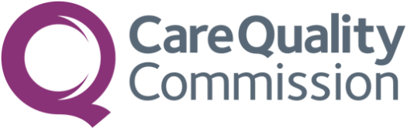


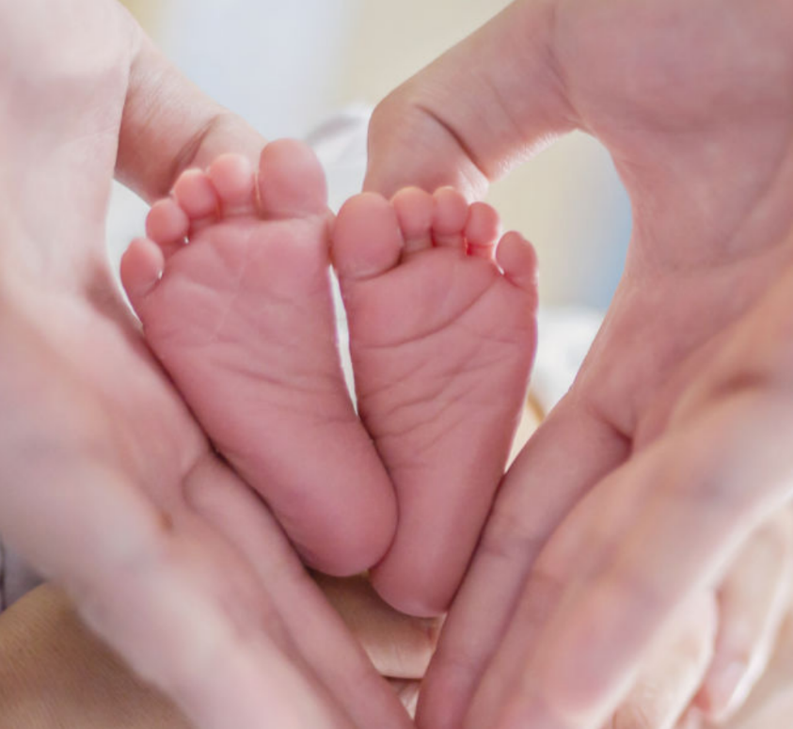
Розкажіть нам про ваш медичний догляд
Опитування NHS щодо материнства за 2026 рік
Незабаром ми проведемо опитування, щоб дізнатися про нещодавній досвід матерів під час вагітності, пологів та післяпологового догляду.
Це опитування є частиною національної програми, спрямованої на покращення якості послуг у сфері охорони материнства та дитинства .
Ваш відгук важливий для нас
Участь в опитуванні є добровільною і всі відповіді
є конфіденційними.
Якщо вас запросять взяти участь, ваше ім'я, номер телефону та поштова адреса будуть передані дослідникам, які надішлють вам лист із поясненням, як взяти участь, та текстові нагадування. Ви можете пройти це опитування онлайн або заповнити роздруковану анкету.

Обробка контактної інформації в рамках опитування NHS Maternity Survey здійснюється відповідно до Розділу 251 (Закон NHS від 2006 року)
Якщо ви не бажаєте брати участь в опитуванні або маєте запитання щодо нього, будь ласка, зв'яжіться з нами:
- Номер телефону Фонду (обов'язково)
- Адреса електронної пошти Фонду (за наявності)
- Адреса Фонду (за наявності)
Якщо ви не бажаєте брати участь в опитуванні або маєте запитання щодо нього, будь ласка, зв'яжіться з нами:
[Номер телефону Фонду - обов'язково ]
[Адреса електронної пошти Фонду - за наявності]

[Адреса Фонду за наявності]

